Муниципальное казённое образовательное учреждение

«Средняя общеобразовательная школа п. Алексеевск»

**Рабочая лампа в стиле «Сhalet»**

Выполнил: Красиков Роман

Учащийся 9 класса МКОУ СОШ

п. Алексеевска.

Руководитель: учитель технологии

Кривошеев Сергей Степанович

п. Алексеевск, 2020г.

Содержание

[Введение 3](#_Toc59164468)

[1. Конструкторский этап 4](#_Toc59164469)

[1.1 История освещения жилого пространства. 4](#_Toc59164470)

[1.2 История управления электроникой и микроконтроллеров. 6](#_Toc59164471)

[1.3 Функционал Рабочей лампы. 7](#_Toc59164472)

[1.4 Анализ возможных прототипов. 8](#_Toc59164473)

[1.5 Выбор оптимальной идеи. 9](#_Toc59164474)

[1.6 Конструирование будущего изделия. 9](#_Toc59164475)

[1.7 Предварительное экономическое обоснование. 9](#_Toc59164476)

[2.Технологический этап. 10](#_Toc59164477)

[2.1 Описание изготовления. 10](#_Toc59164478)

[2.2 Принципиальная схема подключения. 11](#_Toc59164479)

[2.3 Технологические карты деталей лампы. 12](#_Toc59164480)

[2.3.1 Технологическая карта основания лампы. 12](#_Toc59164481)

[2.3.2 Технологическая карта опоры лампы. 13](#_Toc59164482)

[2.3.3 Технологическая карта косынки лампы. 14](#_Toc59164483)

[2.3.4 Технологическая карта электроники лампы. 15](#_Toc59164484)

[3.Заключительный этап. 17](#_Toc59164485)

[3.1 Экологическое обоснование. 17](#_Toc59164486)

[3.2Экономическое обоснование. 18](#_Toc59164487)

[3.2.1 Расчёт затрат на материалы. 18](#_Toc59164488)

[3.2.2 Затраты на электроэнергию. 19](#_Toc59164489)

[3.3 Оценка выполненной работы. 20](#_Toc59164490)

[3.4 Реклама. 21](#_Toc59164491)

[4.Список используемой литературы. 22](#_Toc59164492)

# Введение

Занимаясь своим хобби в комнате или готовя что либо на кухне, очень сильно не хватает света. Так как поскольку мама каждый день готовит на кухне, я решил сделать освещение рабочей части кухни для мамы. На кухне стало очень приятно проводить время. Приходя в комнату начиная что-либо делать на рабочем столе, ощущается большой дискомфорт. Плохое освещение. Освещение рабочего места – это очень важная деталь. Когда вы пишете, у вас не должна быть тень на место, в котором пишете; при чтении вам должно хорошо быть видно; и особенно если вы занимаетесь хобби. У обычных настольных ламп есть большой минус – это сосредоточенный свет. Это очень неудобно! Потому что лампу надо ставить с лева, если вы правша, и справа если левша. При хобби часто важен свет с обеих сторон! Обычные пластиковые лампы не очень вписываются интерьер «**Сhalet»** в котором большая или вся часть мебели выполнена из дерева. Также в XXI веке хочется не отставать от технологий, то есть, например, что бы лампа управлялась с телефона, имела необычные функции. Изучив существующую продукцию через интернет, выяснилось, что лампа с такими характеристиками будет стоить от 2 до 20 тыс. рублей! Поэтому я буду делать лампу сам. **Сделать** лампу **самому** будет **актуально** по многим причинам. По причине того что я в 9 классе и мне нужен проект для сдачи экзаменов. По причине того что в моём регионе практически не реально найти вариант с такими характеристиками. А также из-за своего хобби занятия электроникой, у меня есть все компоненты, есть доступ к знаниям, что собранным в интернете, желание и интерес к теме проекта «Декоративная рабочая лампа»!

**Цель работы -** Изготовить рабочую яркую лампу в стиле «**Сhalet»** сподсветкой и управляемую со смартфона.

**Задачи:**

* Узнать альтернативу лампы, освещения и других источников света.
* Расширить знания о мире электроники и светодиодных лент.
* Разработать программный код для управления со смартфона.
* Разработать и изготовить рабочую лампу.
* Закрепить знания обработки древесины.

1. **Конструкторский этап**

**1.1 История освещения жилого пространства.**

* Самый первый источник света, это огонь. Первоначально огонь горел посреди каменной пещеры, равномерно нагревая и освещая пространство вокруг себя. После открытия огня стали делать так называемую «Лучину» для освещения жилых мест,
* 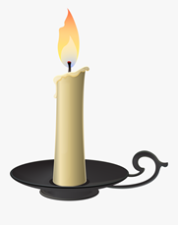На смену лучине пришли свечи. Свеча – очень древнее изобретение человечества. Первое упоминание о ней относится еще к библейским временам, когда для изготовления прародительницы современной восковой свечи люди использовали контейнер, наполненный доверху жиром, в который помещался фитиль.

Свеча

[https://st2.depositphotos.com/1742172/10149/v/950/depositphotos\_101499610}

Рис.1

* 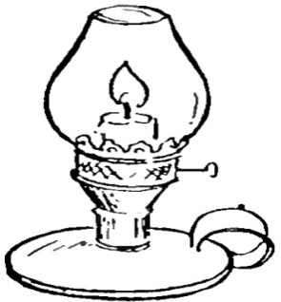После долгого использования свеч появились керосиновые лампы. Считается что они появились 1853 году, но первые такие светильники появились на Востоке еще в IX столетии. Багдадский поэт Ар-Рази в своих сочинениях описывал лампу, которая работала на масле, а зажигалась при помощи хлопкового фитиля.

Газовая лампа

[http://detskie-raskraski.ru/sites/default/files/detskie-raskraski-lampa14.jpg]

Рис.2

* В 1799 году французским инженером Филиппом Лебоном была изобретена газовая лампа (который весьма преуспел и в опытах по получению светильного газа). Лебон назвал ее термолампой (т.е. теплосветом).После некоторых усовершенствований термолампа в 1811 году превратилась в широко известный газовый рожок, который на десятилетия стал основным светильником на улицах и в домах европейцев и американцев.
* История развития электрического освещения берет свое начало с 1870 года, когда была изобретена лампа накаливания, дававшая свет с помощью электрического тока. История развития электрического тока началась гораздо раньше, когда опыты известного ученого Вольта завершились созданием щелочной батареи.
* 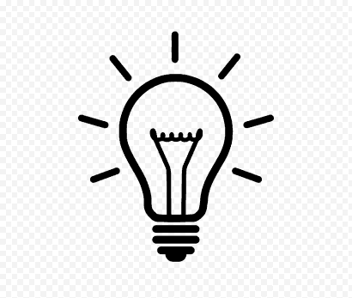После газовой лампы пришла Карбоновая лампа Томаса Эдисона Считается, что Томас Эдисон изобрел первую лампочку в 1879 году. Хотя и ранее изобретатели экспериментировали в этом направлении. В 1802 году британский химик Гэмфри Дэви придумал лампу накаливания, подавая ток на платиновые полоски. В последующие 75 лет изобретатели повторяли и усовершенствовали нить накала.

[https://smart-lab.ru/uploads/images/04/05/19/2019/06/10/798f3e.png]

Лампочка

Л

Рис.3

* Так же в XX веке, наравне с лампами накаливания использовались Люминесцентная лампа и галогеновая. Патент на первую галагенувую лампу  был выдан в 1959 году. Она представляла собой усовершенствованную лампу накаливания с добавкой паров галогенов внутри колбы, которые одновременно усиливали яркость нити накаливания и увеличивали ее срок службы. [Лампы люминесцентные](https://elektro-tovars.ru/catalog/lampy-patrony/lyuminescentnye) многие считают такой же классикой освещения, как и лампы накаливания. С этим тяжело спорить, учитывая, что первая люминесцентная лампа была выпущена в 1938 году. В СССР такие лампы были разработаны в 1951 году. А первая газоразрядная лампа — предок современных люминесцентных ламп — была изобретена в 1956 году. По сравнению с лампами накаливания линейные люминесцентные лампы дневного света являются более экономичными (примерно в 5 раз) и имеют больший срок службы (в 5-10 раз).
* 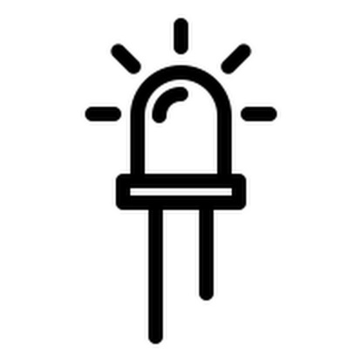И, наконец, самый современный источник света, светодиод, идея создания которого зародилась в исследованиях 1920 годов, появился в 1962 году. Но, светил он исключительно красным светом. И только к 1994 году был найден способ получения света, приемлемого для использования в быту. Первый и очень важный плюс — это очень длинный строк службы светодиодных ламп. Заявлена цифра в 50 000 часов (6-10 лет). А это по сравнению со сроком службы лам накаливания в 1000 часов очень даже много. Второе - небольшое энергопотребление по сравнению с обычными лампами при таком же световом потоке. Минимум выделяемого тепла. Если вы использовали лампы накаливания в настольных лампах, то наверное замечали, что они очень сильно нагреваются. Через несколько минут около лампы возникает ощущение, что воздух нагревается. У светодиодных ламп такого эффекта не наблюдается. Кто включенной лампе можно спокойно прикасаться, она будет чуть-чуть теплая. Выбор цветовой температуры. Лампы накаливания светят только одним цветом — желтым. Конечно мы можем немного изменить оттенок перекрасив колбу, но это совсем не то. Наоборот же светодиодные лампы, позволяет выбрать температуру света с которой будут светиться диоды в зависимости от ваших потребностей. Доступны как привычные нам теплые цвета, температурой 2700-3000 Кельвин. Так и более холодные, дневные цвета — до 6000 градусов Кельвина. Светодиодные лампы безопасны в пожарном плане. Поскольку светодиоды работают на низком напряжении, они почти не нагреваются, а значит не могут вызвать возгорание если близко окажется ткань или другие легко воспламеняемые вещества. Плюсов Светодиодного освещения еще много и на этом история освещения не заканчивается. Работы по улучшению качества и эффективности источников света ведутся до сих пор.

[https://f0.pngfuel.com/png/733/933/light-emitting-diode-led-lamp-light-png-clip-art.png]

Светодиод

Рис.4

* 1. **История управления электроникой и микроконтроллеров.**

Когда люди стали использовать электрическое освещение, они начали изучать как им управлять электрическим светом. Началась эра электроники, появилось много радиолюбителей, стали придумывать интересные логические эл. схемы которые превратились в микросхемы. В 1971 году появился первый микропроцессор, а в 1976 году первый микроконтроллер. Это добавило большое количество возможностей! Микроконтроллерам можно задавать более сложные алгоритмы, чем микросхемам. С появлением множество средств связей, появилось понятие как интернет вещей. Интернет вещей (англ. internet of things, IoT) это концепция вычислительной сети физических предметов («вещей»), оснащённых встроенными технологиями для взаимодействия друг с другом или с внешней средой.

Появление первых микроконтроллеров ознаменовало начало новой эры в развитии микропроцессорной техники. Наличие в одном корпусе большинства системных устройств сделало микроконтроллер подобным обычному компьютеру. В отечественной литературе они даже назывались однокристальными микроЭВМ.

Соответственно и желание использовать микроконтроллеры как обычные компьютеры появилось практически с их появлением. Но желание это сдерживалось многими факторами. Например, чтобы собрать устройство на микроконтроллере, необходимо знать основы схемотехники, устройство и работу конкретного процессора, уметь программировать на ассемблере и изготавливать электронную технику.

Потребуются также программаторы, отладчики и другие вспомогательные устройства. В итоге без огромного объема знаний и дорогостоящего оборудования не обойтись. Такая ситуация долго не позволяла многим любителям использовать микроконтроллеры в своих проектах. Сейчас, с появлением устройств, желающих возможность работать с микроконтроллерами без наличия серьезной материальной базы и знания многих предметов, все изменилось. Примером такого устройства может служить проект Arduino итальянских разработчиков.

Миссимо Банци и его сотрудники поставили себе целью создать устройство, представляющее собой простую, открытую и легкодоступную платформу для разработки, с ценой — не более 30 долларов приемлемой для студенческого кармана. Хотели они и выделить чем-то свое устройство на фоне прочих. Поэтому в противовес другим производителям, экономящим на количестве выводов печатной платы, они решили добавить их как можно больше, а также сделали свою плату синего цвета, в отличие от обычных зеленых плат.

Продукт, который создала команда, состоял из дешевых и доступных компонентов — например, базировался он на микроконтроллере Atmega 328. Но главная задача состояла в том, чтобы гарантировать работу устройства но принципу plug-and-play, чтобы пользователь, достав плату из коробки и подключив к компьютеру, мог немедленно приступить к работе.

Первый прототип платы был сделан в 2005 году, она имела простейший дизайн и еще не называлась Arduino. Чуть позже Массимо Банци придумал назвать ее так — по имени принадлежащего ему бара, расположенного в городе Ивреа.

**1.3 Функционал Рабочей лампы.**

Для декоративной рабочей лампы которой мне хочется, нужен ряд определённых требований.

**Во-первых**, лампа должна быт сделана в с тиле «Сhalet», то есть выполнена из древесины, так как поскольку вся мебель в моей комнате в этом стиле. Так же древесина это не дорогой материал, тем самым снизит стоимость.

**Во-вторых**, рабочая лампа должна быть яркой, что бы при работе было всё хорошо видно, так как я радиолюбитель и часто паяю. Также я учащийся старших классов, обязательно важно хорошее освещение для чтения.

**В-третьих**, лампа должна быть не направленная, а по всей длине стола, для того что бы при писании, паянии и чтении не отбрасывало тень от руки. Лампа должна освещать весь рабочий стол.

**В-четвёртых,** лампа должна быть современной, то есть

* 1. Отвечать требованиям экологической безопасности, пожарной безопасности, освещённости рабочих мест.

1. Быть не хуже нынешней продукции на рынке.
2. Быть не только внешне эстетически красивой, но и нести эстетическую функцию. Например, издавать красивое свечение или подсвечивание рабочего места.

**В-пятых**, так как мы живём в XXI веке, в эпоху цифровых технологий, хотелось бы не отставать от современности, лампа должна грамотно управляться. Зачем? Спросите вы, а для того, что бы можно было настроить лампу под себя, настроить под дневной или ночной режим, что бы можно было управлять яркостью и самое главное, что бы можно было управлять со смартфона. Это будет очень удобно тем, что лампу можно будет включить с кровати как ночник, настроить её ещё до того, как встал с кровати, дистанционное управление с любой точки дома или земли. Уйдя из дома, будет удобно проверить с телефона, выключил ли я свет.

**В-шестых**, лампа должна быть не дорогой. Я думаю, хорошая лампа не должна быть дешевле, чем 1 тыс. рублей и не дороже 3х тыс. рублей. Я школьник, и у меня нет денег на дорогие лампы.

## 1.4 Анализ возможных прототипов.

**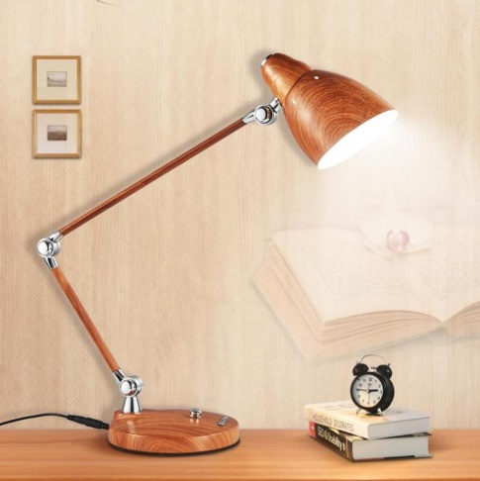**Разобрав функционал, который мне нужен для рабочей лампы, я стал искать возможные варианты.

Простая лампа

Первый вариант, который приходит в голову после слов «Лампа на рабочий стол» изброжён на рис.6. Эта лампа во-первых сконцентрировано светит, по этому ее надо поставить слева, если вы правша. Также это неудобно при занятии хобби, так как поскольку свет должен быть со всех сторон. Рабочая зона должна быть освещена везде ярко и равномерно. Так же вызывает неудобства то, что лампа занимает место на столе. Было бы удобней, разместить лампу на стене…

Рис.6

[https://www.lustranadom.ru/upload/resize\_cache/iblock/1d4/660\_623\_1/nastolnyy\_svetilnik]

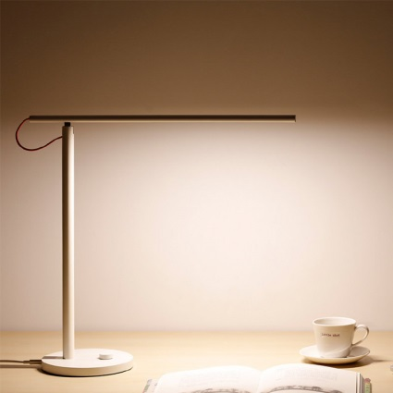Следующий вариант «**Xiaomi Mi LED Desk Lamp»** изображён на рис.7. Этот вариант довольно современен и имеет вытянутую форму. Это хорошо тем, что свет будет равномерно распространяться. Но недостатками этой лампы являются: малая длина лампы, она не будет освещать края стола; её недоступность, очень трудно найти в продаже в магазинах, если заказывать с интернета, то её цена в среднем 3.5 тыс. рублей(02.12.2020) на непроверенных сайтах (на проверенных сайтах таких как DNS.ru нет в наличии) + доставка ~1 в зависимости от региона доставки и пребывания.

Рис.7

Xiaomi Mi LED Desk Lamp

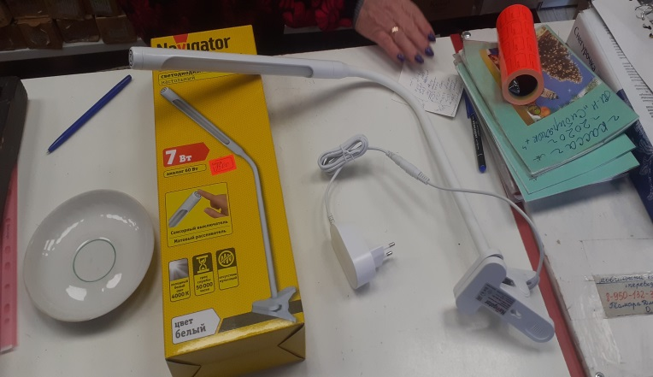Также я рассматривал возможные варианты в магазинах моего посёлка. Самый близкий вариант, который соответствует требованиям, изображён на рис.8. Положительной чертой этой лампы является её крепёж. Она не будет занимать лишнее место на столе, и её можно закрепить на подоконник или какой-либо угол в комнате. Недостатками такой лампы будут являться малая мощность, малая протяжённость лампы и не вписывающийся дизайн лампы в комнате. Подключив к электропитанию в магазине, было ясно, что данный вариант не способен осветить всю площадь стола ярко.

Пример из магазина

Фото.1

## 1.5 Выбор оптимальной идеи.

После рассмотрения выше стоящих вариантов было выявлено, что не одна из них не походит. Оптимальным вариантом является изготовление лампы самому. Так как моё хобби – электротехника и робототехника, изготовить лампу своими руками не составит труда. У меня хранятся про запас материалы необходимые для моего будущего изделия, накопленные за время занятия электротехникой. Из-за необходимого функционала рабочей лампы будущее изделие будет протяжённой длины и с креплением на стену.

## 1.6 Конструирование будущего изделия.

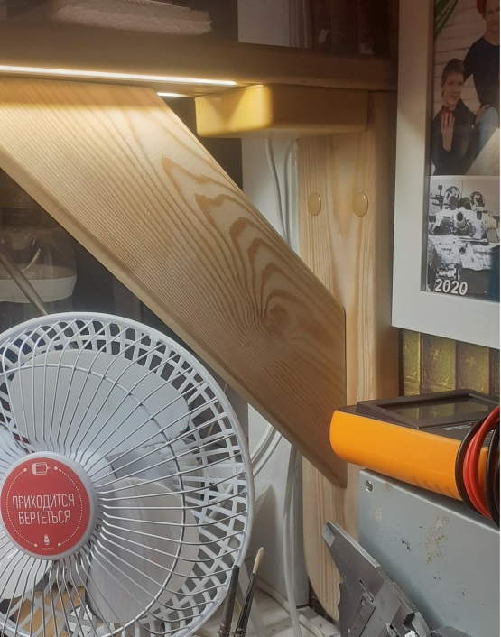Так как будущее изделие будет крепиться к стене, ему не обходима опора. К опоре будет крепиться основание. На основании будет находиться светодиодная лента. Для управления лентой понадобится электроника, которая будет находиться в распредкоробке. Распредкоробка будет размещена на основании рядом с опорой, потому что к ней будет удобнее подключить питание. Поскольку лампа крепится к стене, она будет закреплена только с одной стороны, поэтому лампа должна хорошо быть закреплена. К основанию так же будет крепиться косынка.

4

3

2

1

На фото.2 изображено: Опора – 1; Основание – 2; Распредкоробка – 3; Косынка – 4.

Фото.2

## 1.7 Предварительное экономическое обоснование.

В анализе возможных прототипов было выяснено, что лампа купленная в магазине или в интернет магазине будет стоить больше 1.5 тыс. рублей. Так как моя лампа будет изготовлена из древесины и будет снабжена светодиодной лентой, которая стоит значительно дешевле, предполагаю, что моя лампа будет стоить в районе 1тыс. рублей с учётом того, что моя лампа будет яркая и с дистанционным управлением.

# 2.Технологический этап.

## 2.1 Описание изготовления.

* Изготовление основы

1. Выбрать заготовку 1000×90×20мм
2. Разметить пазы под LED ленту
3. Выфрезеровать пазы под LED ленту
4. Снять фаски
5. Разметить и накернить центра отверстия под круглый шип
6. Просверлить отверстия
7. Разметить закругление
8. Выпилить лобзиком
9. Снять фаски
10. Зачистить заготовку

* Изготовление опоры

1. Выбрать заготовку 350×90×20
2. Разметить закругление
3. Выпилить закругление
4. Зачистить планки
5. Разметить и накернить центра отверстия
6. Просверлить отверстия
7. Зачистить заготовку

* Изготовление косынки

1. Выбрать заготовку 255×90×20
2. Разметить углы 45° с обеих сторон
3. Отпилить заготовки под углом 45°
4. Зачистить планки
5. Разметить и накернить центра отверстия
6. Прослерлить отверстия
7. Зачистить заготовку

* Изготовление управляющей электроники

1. Подобрать распредкоробку для электроники
2. Разметить отверстия под вывод проводов в распредкоробке
3. Просверлить отверстия под вывод проводов
4. Вырезать отверстие для кнопки
5. Установить кнопку и разьём питания
6. Спаять электронику по схеме 1
7. Зачистить места спайки
8. Заизолировать оголённые контакты

* Монтаж ленты и управляющей электроники

1. Проложить LED ленту и провод в паз
2. Установить распредкоробку с электроникой на основание

* Сборка и установка лампы на стену

1. Соеденить основание, косынку и опору на круглый вставной шип
2. Установить программное обеспечение
3. Прикрутить лампу к стене саморезами (90мм) 3 шт
4. Закрыть саморезы мебельной заглушкой
5. Плдключить питание через блок питания

## 2.2 Принципиальная схема подключения. C:\Users\RassirHaker\Desktop\20201218_060146.jpg

Схема.1

## 2.3 Технологические карты деталей лампы.

### 2.3.1 Технологическая карта основания лампы.

|  |  |  |  |  |
| --- | --- | --- | --- | --- |
|  | | | |  |
|  | | |  | Заготовка: доска  1000х90х20 |
|  | Материал: Лиственница |
| **№** | **Последовательность операций** | **Эскиз** | | **Инструменты и оборудование** |
| 1  2  3  5  6  7  8 | Выбрать и выпилить заготовку  Разметить заготовку по чертежу  Выпилить по размерам чертежа  Разметить центра отверстия  Просверлить 5мм отверстия  выфрезеровать заготовку по чертежу  Зачистить деталь |  | | Линейка, карандаш, ножовка  Линейка, карандаш  циркуль  Эл.лобзик  Линейка, шило, кернер, молоток  Свёрла, сверлильный станок  Фрезерный станок  Наждачная бумага |

### 2.3.2 Технологическая карта опоры лампы.

|  |  |  |  |  |
| --- | --- | --- | --- | --- |
|  | | | |  |
|  | | |  | Заготовка: доска  350х90х20 |
|  | Материал: Лиственница |
| **№** | **Последовательность операций** | **Эскиз** | | **Инструменты и оборудование** |
| 1  2  3  4  5  6 | Выбрать и выпилить заготовку  Разметить заготовку по чертежу  Выпилить по размерам чертежа  Разметить центра отверстия  Просверлить 5мм отверстия  Зачистить деталь |  | | Линейка, карандаш, ножовка  Линейка, карандаш, циркуль  Эл. лобзик, ножовка  Линейка, шило, кернер, молоток  Свёрла, сверлильный станок  Наждачная бумага |

### 2.3.3 Технологическая карта косынки лампы.

|  |  |  |  |  |
| --- | --- | --- | --- | --- |
|  | | | |  |
|  | | |  | Заготовка: доска  360х90х20 |
|  | Материал: лиственница |
| **№** | **Последовательность операций** | **Эскиз** | | **Инструменты и оборудование** |
| 1  2  3  4  5  6 | Выбрать и выпилить заготовку  Разметить заготовку по чертежу  Выпилить по размерам чертежа  Разметить центра отверстия  Просверлить 5мм отверстия  Зачистить деталь |  | | Линейка, карандаш, ножовка  Линейка, карандаш  Ножовка  Линейка, шило, кернер, молоток  Свёрла, сверлильный станок  Наждачная бумага |

### 2.3.4 Технологическая карта электроники лампы.

|  |  |  |  |  |
| --- | --- | --- | --- | --- |
| C:\Users\RassirHaker\Desktop\20201218_060146.jpg | | | |  |
|  | | |  |
| **№** | **Последовательность операций** | **Эскиз** | | **Инструменты и оборудование** |
| 1 | Подобрать компоненты Управляющей электроники | C:\Users\RassirHaker\Desktop\20201217_022446.jpg | |  |
| 2 | Разметить центра отверстия для кнопки и гнезда питания | C:\Users\RassirHaker\Desktop\20201217_024216.jpg | | Линейка, шило |
| 3 | Просверлить и вырезать отверстия, вставить кнопу с гнездом | C:\Users\RassirHaker\Desktop\20200911_204001.jpg | | Сверло, шуруповерт, напильник |
| 4 | Зачистить и залудить места спайки |  | | Нож, паяльник, канифоль, припой |
| 5 | Спаять управляющую электронику | C:\Users\RassirHaker\Desktop\20200911_212106.jpg | | Паяльник, припой |
| 6 | Очистить места спайки |  | | Щётка, спирт |
| 7 | Заизолировать оголённые места цепи |  | | Термоусадка, зажигалка |

Часть программного кода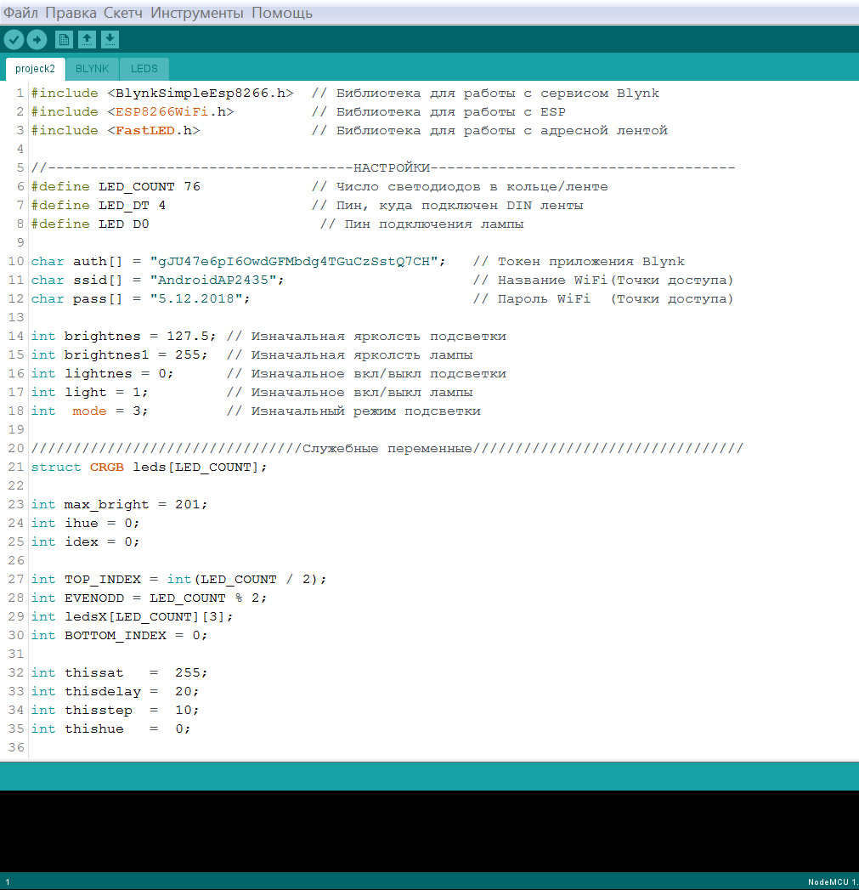

Скрин.1

Для управляющего микроконтроллера я написал программное обеспечение. На скрин.1 изображена часть его. Репозиторий можно скачать по ссылке:

https://github.com/Roman-Ivanitch/-halet-/tree/main/projeck2

# 3.Заключительный этап.

## 3.1 Экологическое обоснование.

Материалом конструкции является планкен из лиственницы. Древесина - это экологически чистый материал, т.к. это природный материал, получающийся только при механической обработке.Светодиодная лента имеет 90-98% КПД, это означает, что лишняя Эл.энергия не будет уходить в тепло, не вызовет пожара, а так же съэкономит на электричестве. Влияние на здоровье человека, а конкретнее на глаза будет зависить от двух факторов. Первый – от того какой блок питания мы будем использовать. В моём случае это импульсный блок питания от компьютера имеющий 30-40гГц которая безопасна для глаз т.к все частоты свыше 300Гц не воспринимаются мозгом и глазами. Второй фактор – яркость света, которой можно управлять через смартфон. Например просыпаясь утром, лампу нужно включить 30-50% яркости, т.к только что проснувшийсь, ваши глаза не привыкли к свету, а уже через некоторое время можно включить поярче(по умолчанию в программном коде лампы выставлена яркость 50%). Можно сделать вывод, что безопасность для глаз будет зависить от правильного использования лампы. Так же лампа будет безопасна для человека тем что в ней не может произойти замыкания, перенагрузки или перенапрежения. Для защиты от таких факторов в схеме 1 предусмотрен предохранитель, канденсатор и диод. Все компонеты использованые в лампе не являются токсичными или радиоактивными, значит лампа безопасна для окружающей среды.

Вывод: в целом моё изделие будет экологически безопасно.

## 3.2Экономическое обоснование.

**3.2.1 Расчёт затрат на материалы.**

|  |  |  |  |  |  |
| --- | --- | --- | --- | --- | --- |
| № | Материалы. | Единица измерения. | Стоимость единицы измерения. (Руб.) | Кол–во затраченного материала. | Стоимость материала. |
| 1 | Древесина | М3 | 4000 | 0.0029 | 11,6 |
| 2 | Светодиодная лента SMD3014 12v 24w 240 led | м | 311 | 1.64 м | 510,04 |
| 3 | Адресная лента 2812b ip33 14.4w | м | 434 | 0,84 м | 364,56 |
| 4 | Микроконтролер ESP8266 | Шт. | 136.10 | 1шт. | 136.10 |
| 5 | DC-DC преобразователь LM2596 | Шт. | 55.64 | 1шт. | 55.64 |
| 6 | Резистор 220Ом | Шт. | 0,1353 | 2шт. | 0,23 |
| 7 | Транзистор | Шт. | 16,842 | 1шт. | 16,8 |
| 8 | Предохранитель 4А | Шт. | 3,158 | 1шт. | 3,1 |
| 9 | Диод | Шт. | 1,128 | 1шт. | 1,1 |
| 10 | Кнопка | Шт. | 5,414 | 1шт. | 5,4 |
| 11 | Конденсатор 16в 470мФ | Шт. | 3,609 | 2шт. | 7,2 |
| 12 | Разьём питания 5.5\*2.5 | Шт. | 8,196 | 1шт. | 8,2 |
| 13 | Провод ШВВП 3\*0.75 | М | 25 | 1М | 25 |
| 14 | Распредкоробка | Шт. | 40 | 1шт. | 40 |
| итого | | | | | 1185.17 |

Таблица 1

Расходными материалами, такими как флюс, канифоль и припой я решил пренебречь, так как поскольку их было потрачено кране мало и их стоимость ~1рубль.

**3.2.2 Затраты на электроэнергию.**

|  |  |  |  |  |
| --- | --- | --- | --- | --- |
| № | Вид затрат эл/эн | Единица измерения | Время работы | Цена затрат |
| 1 | Лампочки - 48 шт. по 15Вт | кВт | 3ч | 2.52 |
| 2 | Станки:  Сверлильный -1кВт  Электролобзик – 1кВт  Шлейф машинка – 1кВт | кВт | 0.1ч  0.1ч  0..1ч | 0.35 |
| 3 | Паяльник – 65Вт | кВт | 0.5 | 0.03 |
| итого | | | | 2.3 |

Таблица 2

Общая себестоимость изделия:

Соб = Цмат + Цэл/эн + Црасх = 1185.17+ 2.3 + 1=1188.47 (руб.)

Так как у меня хранятся про запас материалы накопленные за время занятия электротехникой, денежных средств былот затрачено немного. Месяцем ранее я делал освещение рабочей зоны на кухне, и так как на кухню требовалось 2.6 метра ленты, а она продаётся катушкой 5 метров, у меня осталось 2.4 метра яркой 24х ваттной светодиодной ленты. Летом мне разрешили на предприятии ЛПК пнабрать отходные материалы – небольшие обрезки планкена. Зимой я начал заниматься робототехникой и для хобби заказывал познавательные наборы с экспериментами. В одном из наборов был Wifi модуль который можно использовать как самостоятельный микроконтроллер для дистанционного управления лампой. Расходные материалы такие как: саморезы, наждачная бумага, припой, кусочки проводов были обретены в ходе жизнедеятельности. изделие. Мои траты составили только на распредкоробку. Расходники такие как саморезы, проводки, разьём питания, мебельные заглушки были использованы от ненужных вещей.

**3.3 Оценка выполненной работы.**

Так как главная задача проекта – это подобрать яркое освещение на рабочий стол за небольшую сумму денег, то я уверенно могу сказать что с задачей справился. Моё изделие получилось на 300 рублей дешевле чем 3й вариант рассмотренный в магазине, на 2300 рублей дешевле чем рассмотренный 2й вариант, при этом имеющий в три раза большую мощность. У второго варианта заявлена мощность 9Вт, у 3го рассмотренного варианта 7вт. Для того что бы найти реальную мощность моего изделия, я замерил силу тока в цепи (фото.3) и напряжение(фото.4), а потом их перемножил, тем самым нашёл мощность по формуле P =I\*U. Так же моё изделие имеет дистанционное управление и настройку яркости, чего нет у 1го и у 3го варианта.

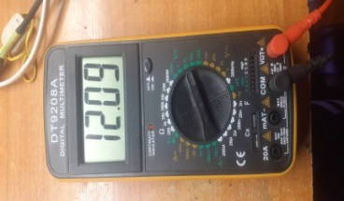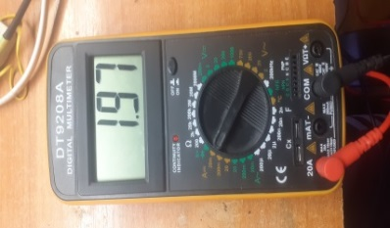Вывод: моё изделие получилось ярче, дешевле и с более большим функционалом чем покупные варианты.

Фото.4

Фото.3

Замер напряжения

Замер силы тока

**3.4 Реклама.**

**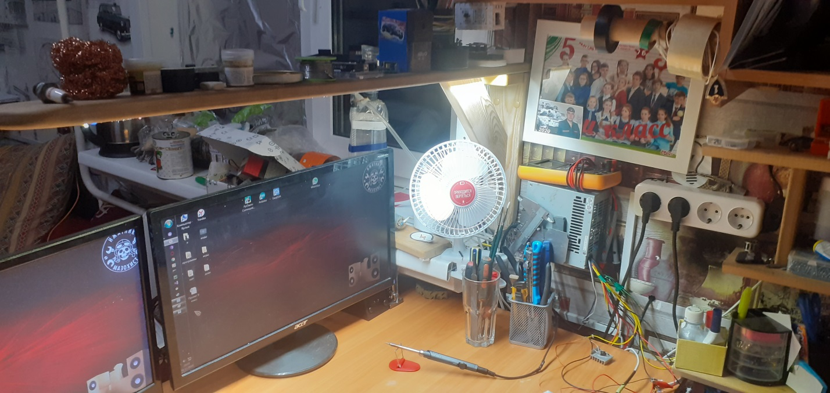**

* **Отлично подойдёт для занятия хобби**
* **Яркое освещение рабочего места**
* **Дополнительная полочка для фигурок**
* **Современно**
* **Управление через смартфон**
* **15 режимов свечения**
* **Настройка яркости света, подсветки и контраста подсветки**

**Если вы раздумываете над тем, какое освещение поставить на рабочий стол, то выбирай эту лампу!**

**Ярче и дешевле, функциональней и удобнее чем любой вариант предложенный в магазине!**

# 4.Список используемой литературы.

1. Галагузова М, А., Комский Д. М. Первые шаги в электротехнику: Кн. Для учащихся 4-7кл. сред. Шк.-2е изд., перераб. И доп. – М.: Просвещение, 1988.-143 с.: ил.
2. Яндекс картинки, настольные лампы- <https://yandex.ru/images/table_lamps/>
3. Уроки по програмированию - <https://alexgyver.ru/arduino_lessons/>
4. Ссылка на мой репозиторий програмного кода - <https://github.com/Roman-Ivanitch/-halet-/tree/main/projeck2>